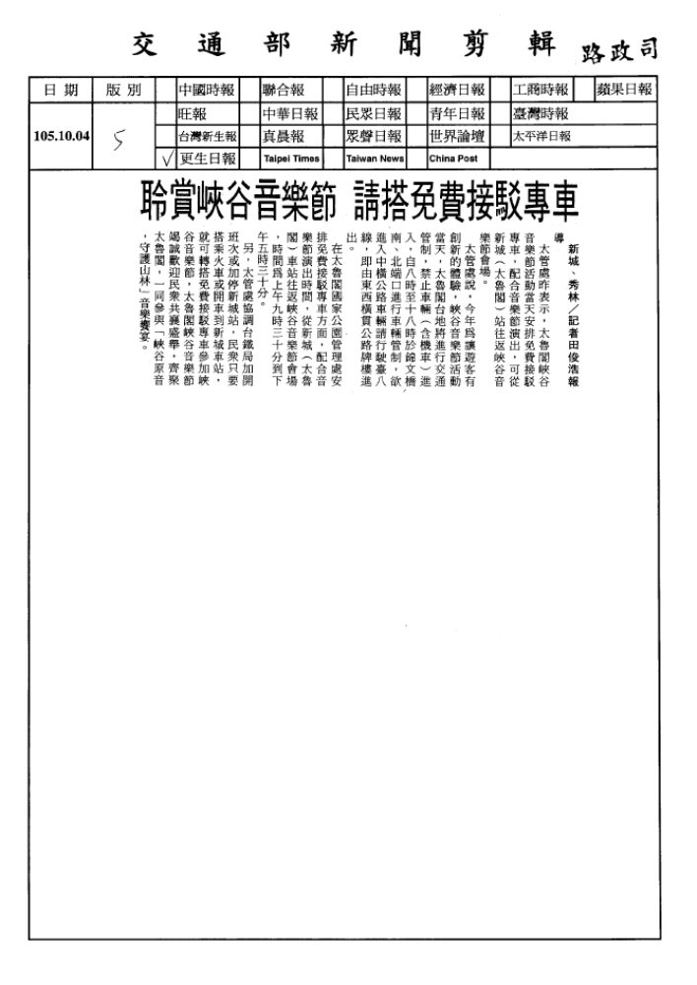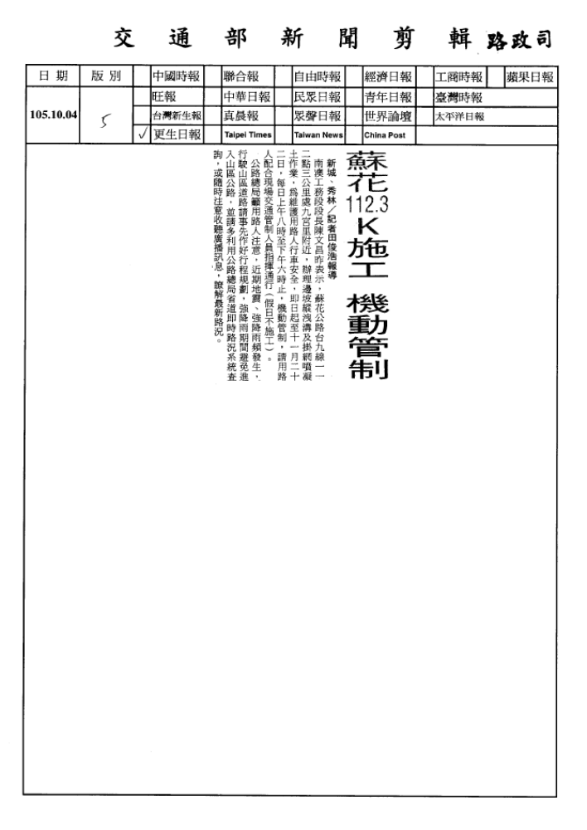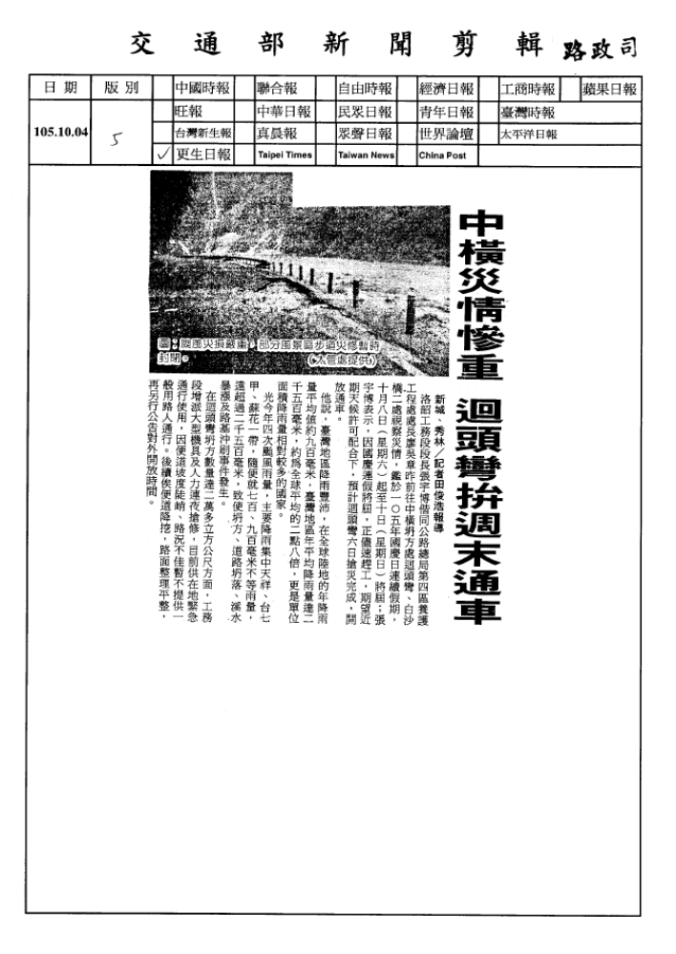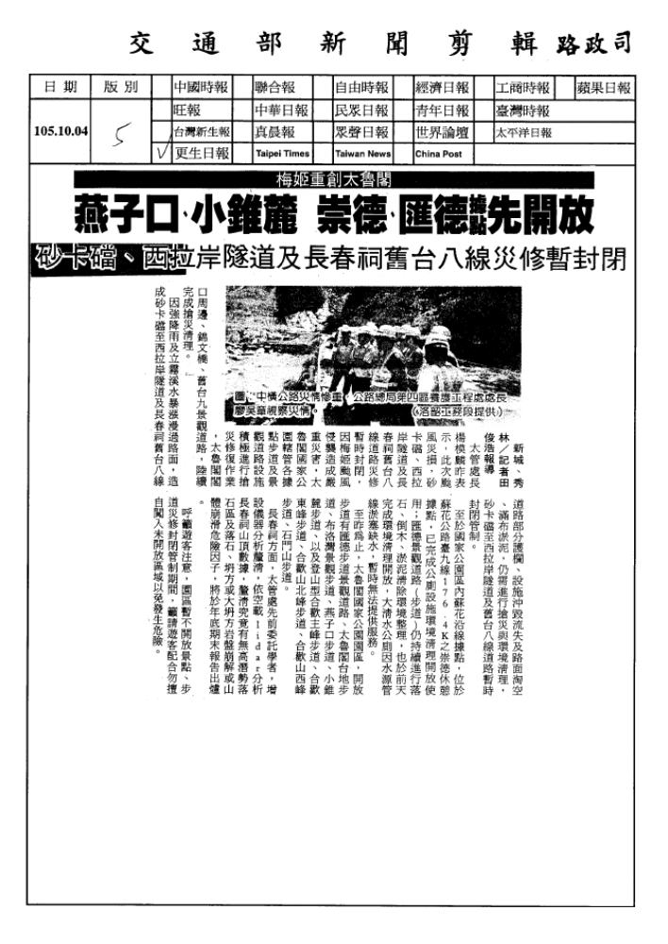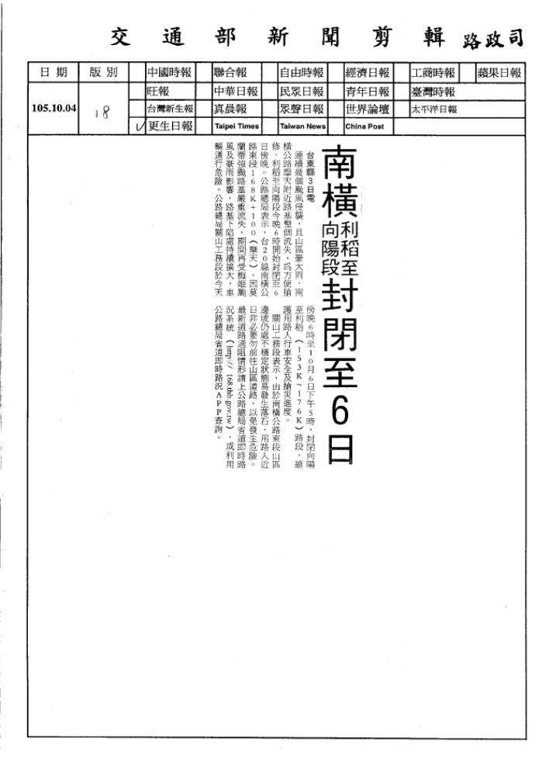
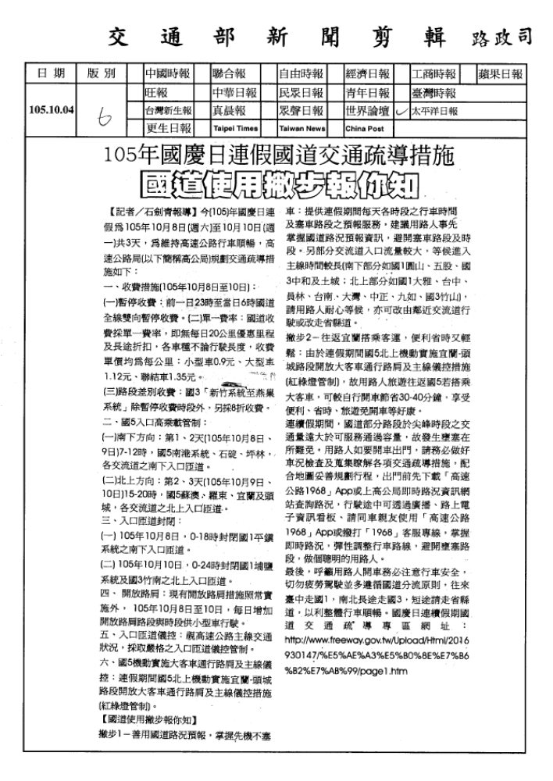
1051004國慶連假好出遊 快來看不塞車小撇步！
自由時報2016-10-04 10:37
〔即時新聞／綜合報導〕國慶假期將至，許多民眾也安排了出遊行程，高速公路局在網站上提供不塞車小撇步。
高公局表示，第一個小撇步是善用國道路況預報，以掌握先機，高公局提供連假期間每天各時段之行車時間及塞車路段之預報服務，以提供用路人避開塞車路段及時段。另部分交流道入口流量較大，等候進入主線時間較長，南下部分如國1圓山、五股、國3中和及土城；北上部分如國1大雅、台中、員林、台南、大灣、中正、九如、國3竹山，用路人可改由鄰近交流道行駛或改走省縣道。
第二個小撇步是往返宜蘭搭乘客運，由於連假期間國5北上機動實施宜蘭-頭城路段開放大客車通行路肩及主線儀控措施（紅綠燈管制），故用路人旅遊往返國5若搭乘大客車，可較自行開車節省30-40分鐘。高公局呼籲用路人遵循國道分流原則，往來台中走國1，南北長途走國3，短途請走省縣道，以利整體行車順暢。
此外連假期間（105年10月8日至10日）相關交通措施如下：
一、收費措施（105年10月8日至10日）：
（一）暫停收費：前一日23時至當日6時國道全線雙向暫停收費。
（二）單一費率：國道收費採單一費率，即無每日20公里優惠里程及長途折扣，各車種不論行駛長度，收費單價均為每公里：小型車0.9元、大型車1.12元、聯結車1.35元。
（三）路段差別收費：國3「新竹系統至燕巢系統」除暫停收費時段外，另採8折收費。
二、國5入口高乘載管制：
（一）南下方向：第1、2天（105年10月8日、9日）7-12時，國5南港系統、石碇、坪林，各交流道之南下入口匝道。
（二）北上方向：第2、3天（105年10月9日、10日）15-20時，國5蘇澳、羅東、宜蘭及頭城，各交流道之北上入口匝道。
三、入口匝道封閉：
（一） 105年10月8日，0-18時封閉國1平鎮系統之南下入口匝道。
（二） 105年10月10日，0-24時封閉國1埔鹽系統及國3竹南之北上入口匝道。
四、 開放路肩：現有開放路肩措施照常實施外， 105年10月8日至10日，每日增加開放路肩路段與時段供小型車行駛如附表2。
五、入口匝道儀控：視高速公路主線交通狀況，採取嚴格之入口匝道儀控管制。
六、國5機動實施大客車通行路肩及主線儀控：連假期間國5北上機動實施宜蘭-頭城路段開放大客車通行路肩及主線儀控措施（紅綠燈管制）。
1051004汽機車考照筆試超瞎 公路總局檢討刪修
考照瞎問服裝儀容 考題不合時宜挨轟
邊考邊罵! 可拒載傳染病患挨批"歧視"
超瞎筆試題目 公路總局:將刪修上百題
2016-10-4 綜合新聞
台視

汽、機車考照，筆試問題讓人傻眼。像是駕駛時，最大敵人是疏忽，道路障礙還是路上牲畜，網友戲稱，神人級也答不出來。還有如果發現患有傳染瘋狂病，及攜帶惡臭物品的乘客，搭車時可以拒載，答案是圈，遭批簡直是歧視，ㄧ堆模擬兩可，不合時宜的題目，公路總局，預計本月中將開題庫檢討會，將會刪修100多題，最快明年上路。

三個答案 似乎都有可能，好難抉擇 大家霧煞煞，沒想到正解 竟然只有 疏忽。公路總局的 汽機車 考照筆試題庫，被發現許多題 怎麼怪怪的，像是是非題，如果發現患有傳染、風狂病，及攜帶惡臭物品的乘客，搭車時可以拒載，答案竟然是圈，被批 跟本是歧視，還有選擇題問，駕駛人服裝儀容應該 不受拘束，可穿拖鞋或是應該整潔，也被網友質疑，這跟交通安全 有關係嗎？針對這些有爭議的題目，公路總局表示，將會進行討論，預計會修改54題、刪掉50題。汽機車筆試題庫，已經三十年以上，沒有深入檢討刪修，這次要來大體檢，以免考生看到題目 超傻眼。
1051004超蝦題目！筆試答案攏ㄟ通 考生無所適從
2016/10/04 12:24 http://news.tvbs.com.tw/life/677417

國內每個月大約有10萬人報考汽、機車駕照，但光是這兩種駕照，筆試題庫就有上千題，考題也是千奇百怪，像是騎機車時，最大的敵人不是路上的動物和道路障礙，而是疏忽，讓人覺得答案很模稜兩可，對此公路總局說，月中會邀請專家學者，針對有問題的考題，進行修改或是刪除，定案之後，最快明年就會上路。
監理站內擠滿滿，等著考駕照筆試，而進考場前不免拿著題庫趕緊惡補，考什麼很隨機，但如果遇上這一題，真的讓好多人驚呆，機車腳踏車駕駛人最大的敵人3個選項，疏忽、道路障礙、道路上的牲畜，看似攏ㄟ通。
民眾：「因為疏忽也有，我覺得複選題的話3個都是，(答案是一耶)哦，動物的話也是敵人啊。」
民眾：「不受拘束可穿拖鞋，不都差不多嗎。」
服裝儀容到底怎麼選，民眾也好有障礙，其它超瞎題目，像是汽車考照的是非題就出現如果發現患有傳染病、瘋狂病或是攜帶惡臭物品的乘客就可以拒載，答案是正確，讓人覺得帶有歧視意味。
公路總局駕駛人管理科科長黃明聲：「如果要修改的部分，可能要配合它的語音部分，可能的話要延到年底，或明年年初才能夠上路。」
題目惹議！ 汽、機車駕照筆試答案模稜兩可
尷尬題目包含汽機車總共104題，公路總局現在研擬通通都要刪，但能否通過月中專家學者審查這一關，恐怕還有變數。
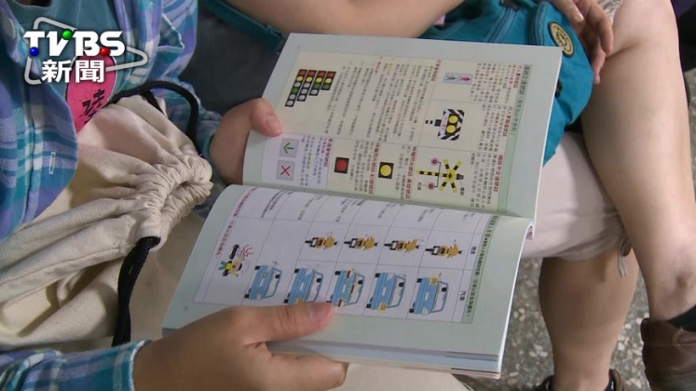
1051004駕照筆試考題好瞎 網友諷:怎沒馬路三寶
民視 – 2016年10月4日 下午1:45
- https://www.youtube.com/watch?v=xxNujWXBMfc
- 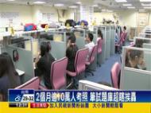觀賞相片
駕照筆試考題好瞎 網友諷:怎沒馬路三寶
每月都有超過10萬人報考汽、機車駕照，但您遇過「怪怪」的題目嘛？比如「騎機車應該穿甚麼服裝？」，還有「駕駛時最大敵人？」，居然是「疏忽、道路障礙跟牲畜」，網友諷刺「怎麼沒有把馬路三寶也加進去」，經過檢視，多達104題需要檢討或刪除，公路總局預計月中開會檢討。
民眾的回答，都不在選項內，還有這一題，也有爭議。
這些考題都是汽機車駕照筆試題庫，台灣每隔月超過10萬人報考汽、機車駕照，2駕照筆試題庫各有上千題，不過卻有些筆試題目，被批評需要改進，還有像「汽車如發現有傳染，瘋狂及攜帶惡臭物品的乘客要搭車，駕駛可藉故婉言拒載」，答案為圈，但也引發歧視爭議。
公路總局對筆試題目，大體檢，認為汽車有1437題，25題需要修改，14題刪除，而機車1671題，需修正方向的也有29題，還有36題應該刪除。
預計月中（10月）就會開會討論，總計104題將檢討調整，定案後最快明年（2017年）上路，因為瞎考題不只考生答不出來，對交通規則也沒有幫助。（民視新聞李依庭、張匡皓台北報導）

1051004駕照考題跑偏 公路總局要修
2016/10/04 13:12 連珮貝 黃瑞麟 報導 / 台北市http://news.cts.com.tw/cts/general/201610/201610041804979.html#.V_NEX_l96Uk

國內每個月有超過十萬人報考汽機車駕照，不過現在考試的題目被檢討，有些是不是怪怪的！因為像是汽車考照是非題，認為有傳染病或攜帶惡臭物品的乘客可拒載，被質疑有歧視之嫌。公路總局預計本月中開檢討會，預計要刪改50幾題，修改後的題目，最快明年上路。
有爭議的考題，還不只一個，譬如機車騎士的服裝儀容應該怎麼樣？1不受拘束2.可穿拖鞋3.應該整潔，你覺得答案是什麼？覺得題目出得很奇怪，還有題目問駕駛，路上最大的敵人是，一疏忽，二道路障礙，還是三路上牲畜-鵝，民眾納悶這三個不都是嗎？
現在公路總局要檢討題目，已挑出汽車25題，機車29題要修改，部分考題也已經不合時宜，預計月中將開檢討會，定案後最快在明年上路。

【更多新聞詳情請上 - 華視新聞網 】
新聞來源：華視新聞
1051004梅姬受災報廢報停車輛 可退溢繳牌照稅
中廣新聞網 – 2016年10月4日 上午10:30

財政部賦稅署表示，本次梅姬颱風造成部分地區災害，財政部已通函全國各地方稅稽徵機關，對於受災無法使用的車輛，其車主依交通部規定向監理機關辦理報停或報廢手續者，應主動退還車輛無法使用期間溢繳的使用牌照稅。
財政部賦稅署指出，因應日前梅姬颱風造成部分地區嚴重災害，車輛因此受損無法使用，其車主依交通部發布「因應0927梅姬颱風災害相關受災民眾公路監理業務權益措施」規定，於明（106）年3月26號前向監理機關辦理報停或報廢手續者，財政部已通函全國地方稅稽徵機關，應依監理機關資料，主動退還車輛無法使用期間溢繳之使用牌照稅。
（資料照片）
1051004【TVBS】題目惹議！ 汽、機車駕照筆試答案模稜兩可
TVBS NEWS
https://www.youtube.com/watch?v=WDOOMRdrj6E

發佈日期：2016年10月3日
http://bit.ly/2dAeqWF
國內每個月大約有10萬人報考汽、機車駕照，但光是這兩種駕照，筆試題庫就有上千題，考題也是千奇百怪，像是騎機車時，最大的敵人不是路上的動物和道路障礙，而是疏忽，讓人覺得答案很模稜兩可，對此公路總局說，月中會邀請專家學者，針對有問題的考題，進行修改或是刪除，定案之後，最快明年就會上路。
1051004下班返家途中擦撞小巴士 女騎士遭輾斃
2016年10月03日 20:43
張妍溱
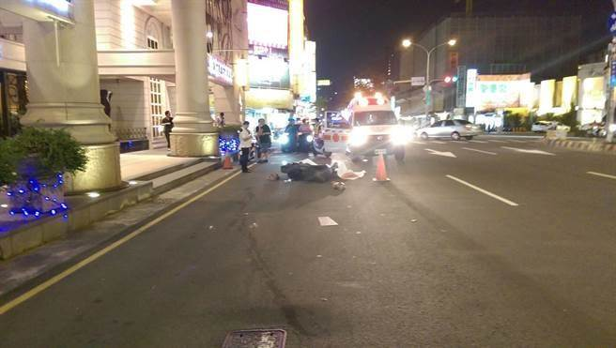
55歲賴姓婦人騎車行經中清路一段與北平路路口時，疑似遭一輛小巴士擦撞後倒地，當場死亡。（警方提供）
(21:03更新內文)台中市晚間6時許，發生一起死亡車禍，一輛由黃姓男子所駕駛的白色20人中型巴士與一輛機車疑似發生擦撞，女騎士被巴士車後輪輾過頭部，安全帽都壓碎，當場死亡。警方表示，55歲賴姓婦人下班騎車回家，行經中清路一段與北平路路口時，疑似遭一輛小巴士擦撞後倒地；警方將調閱路口監視器畫面釐清肇事責任。
(中時)

1051004中天新聞 可拒載傳染病患？ 駕照考題超瞎！
中天新聞CH52
https://www.youtube.com/watch?v=0-EMfq5hBEA
發佈日期：2016年10月3日
準備要考汽機車駕照的人，要特別注意了。有鑒於汽機車駕照的筆試題庫各有上千題，有些題目被網友戲稱「神人級也達不出來」，公路總局決定在這個月中開題庫檢討會，刪掉不合時宜的題目，新題庫預計在明年上路！
1051004交通部招商大會 釋近千億元商機
2016-10-04 11:12:25 中央社 記者汪淑芬台北4日電
交通部今天舉行「105年度招商大會」，公布52件招商案，釋出近新台幣千億元商機，吸引超過250家業者出席，盼為台灣經濟發展，挹注新活力。

交通部次長王國材表示，民國100年到105年，交通部共完成87件、約1700億元招商案，占全國非常高的比例，主要是許多場站、航站、港口、國道休息站，都是人潮匯集區，易吸引投資。

王國材說，今年交通部推動52件招商案，預計釋出的商機近千億元，居中央之冠。

財政部推動促參司長王秀時指出，民間參與公共建設已具相當成效，已簽約金額1兆1000多億元，其中交通部占比約達40%，全國排名第一。

今年交通部招商案件中，以「高速鐵路台中車站地區新高鐵段69、70及71地號事業發展用地開發經營案」及「高速鐵路新竹車站特定區事業發展用地開發經營案」最受關注，投資金額達193億元。

其他包括，「高雄火車站站東舊宿舍區都市更新開發案」60億元、「台中車站鐵道文化園區興建營運移轉案」、「台北港南碼頭第一期S7-2-1及S7-3-1兩個單元後線場地招商案」、「台中港港埠產業發展專業區興建營運投資案」、「安平港遊艇碼頭區招商案」等4件共43億元。

參與招商大會國內廠商以營造業居多，包括：台灣世曦工程顧問、新意群工程顧問、新亞建設、冠德建設、潤泰建設、國泰建設、大陸工程、中華工程、互助營造、林同棪工程顧問、泛亞工程建設等工程業。

同時也吸引金融百貨業者到場評估商機，包括：富邦人壽、國泰人壽等壽險業者，遠東百貨、新光三越、微風集團、新東陽食品、采盟、昇恆昌、全家便利等百貨、食品與免稅商店業者。

國際知名投資者，包括：日商日本信號、日商京三製作所、日商三井不動產、英商莫特麥克唐納工程顧問、英商奧雅納工程顧問、美商捷明工程顧問等，也派人與會。
1051004交通部辦招商大會 美英日外商都來了
2016-10-04 12:09 聯合報 記者邱瓊平╱即時報導
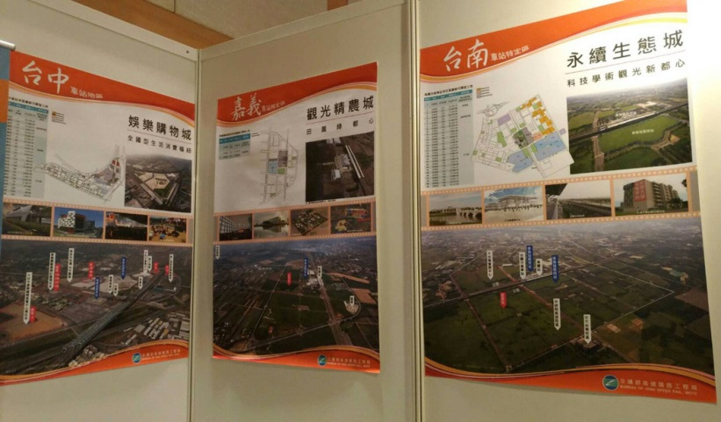
交通部4日舉行「105年度招商大會」，公布52件招商案，釋出近新台幣千億元商機，吸引超過250家業者出席，盼為台灣經濟發展，挹注新活力。 中央社
交通部今天舉辦105年度招商大會，展示52件招商案件，釋出近千億元商機，吸引超過150家業者參與。
交通部次長王國材指出，交通部自102年起辦理多場全國招商大會，連續3年均創下佳績，104年案件簽約金額達465億元，績效居中央機關之冠。
王國材表示，今年招商案件中，以「高速鐵路台中車站地區新高鐵段69、70及71地號事業發展用地開發經營案」及「高速鐵路新竹車站特定區事業發展用地開發經營案」最受關注，投資金額達193億元，「高雄火車站站東舊宿舍區都市更新開發案」則達60億元。
王國材進一步說明，台中車站鐵道文化園區興建營運移轉案、台北港南碼頭第一期S7-2-1及S7-3-1兩個單元後線場地招商案、台中港港埠產業發展專業區興建營運投資案，以及安平港遊艇碼頭區招商案等4件計43億元。
今天的招商大會現場設有12個招商案展示攤位，相關單位除了派人提供詳實資訊，還有專人解說及釋疑。
參與招商大會的國內外廠商超過150家，國內廠商如台灣世曦工程顧問、新意群工程顧問、新亞建設、冠德建設、潤泰建設、國泰建設、大陸工程、中華工程、互助營造、林同棪工程顧問、泛亞工程建設等工程業。
另還吸引金融百貨業者到場評估商機，包括富邦人壽、國泰人壽等壽險業者，遠東百貨、新光三越、微風集團、新東陽食品、采盟、昇恆昌、全家便利等百貨、食品與免稅商店業者。
國際投資者包括日商日本信號、日商京三製作所、日商三井不動產、英商莫特麥克唐納工程顧問、英商奧雅納工程顧問、美商捷明工程顧問等公司都派員與會。

1051004苗栗限定！ 吉祥物「貓裏喵」專車 啟程暢遊南庄
2016-10-04 07:00 聯合報 記者張裕珍／苗栗縣報導
「貓裏喵」專車來了！苗栗縣政府以吉祥物「貓裏喵」設計台灣好行公車內裝，昨天萌樣曝光，縣長徐耀昌與車掌「貓裏喵」等人一起啟動專車，歡迎全台遊客購買套票、搭專車，暢遊南庄慢城。
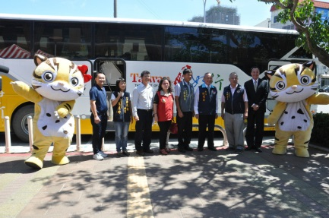
「貓裏喵」主題專車上路了，苗栗縣政府辦啟動儀式。記者張裕珍／攝影 張裕珍
苗栗縣政府以保育類野生動物石虎為形象設計成吉祥物「貓裏喵」，近來擔任多項活動大使，也參與全台吉祥物PK戰，靈活逗趣的萌樣深受喜愛，縣府發揮巧思打造貓裏喵主題專車，行銷台灣好行路線，苗栗客運業務課副課長鍾玉燕說，貓裏喵專車是苗客在縣內首部主題專車，看好上路後提升搭乘率。
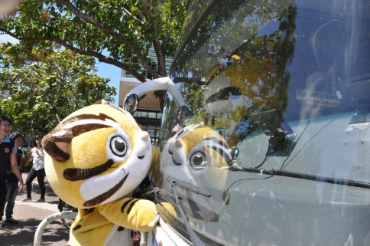
「貓裏喵」主題專車上路了，苗栗縣政府辦啟動儀式。記者張裕珍／攝影 張裕珍
縣府文化觀光局秘書彭德俊說，貓裏喵主題專車共有6輛，已陸續上路，車身外觀維持台灣好行過往設計，方便遊客辨識，但一踏入車內就會發現各項驚喜，椅套、地板與車背QR-Code貼紙掃描導覽，都可以看到貓裏喵現身。
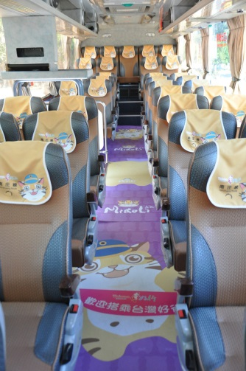
台灣好行「貓裏喵」主題專車地板、椅套與天花板都可見到「貓裏喵」身影。記者張裕珍／攝影 張裕珍
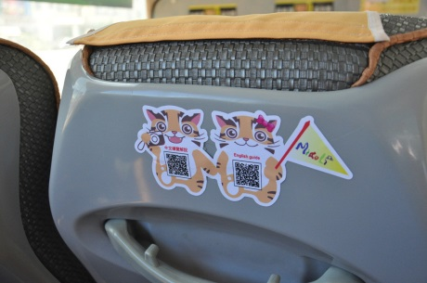
台灣好行「貓裏喵」主題專車地板、椅套與天花板都可見到「貓裏喵」身影，還有中英文QR-CODE條碼供掃描導覽。記者張裕珍／攝影 張裕珍
縣府昨在竹南火車站東站辦理啟動儀式，「貓裏喵」與牠的女朋友先大跳「妖怪手表」暖場，接著化身車掌帶著徐耀昌等人參觀，「貓裏喵」還一度因「頭太大」差點上不了車，模樣逗趣。
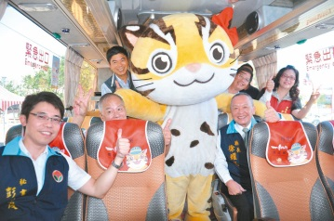
「貓裏喵」專車上路了，縣長徐耀昌等人邀請民眾搭乘。 記者張裕珍／攝影
徐耀昌說，南庄獲國際慢城認證，也是浪漫台三線軸線之一，希望透過專車，帶領遊客認識南庄之美。
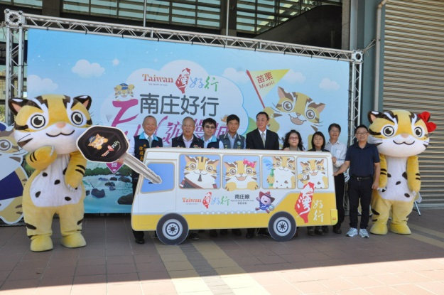
「貓裏喵」主題專車上路了，苗栗縣政府辦啟動儀式。記者張裕珍／攝影 張裕珍

1051004台3線中埔-大埔段 15公噸以上車輛禁止行駛
中廣新聞網 – 2016年10月4日 上午11:31
公路總局表示，台3線310 K +200公尺處因梅姬颱風災害，導致路基下陷。為考量用路安全，自10月3號起到12月31號，台3線295 K -336K中埔到大埔路段，禁止15公噸以上車輛行駛。請用路人注意。
1051004駕照題庫太瞎 公路總局月中開會檢討估有上百題將刪修

記者王苡嫣／台北報導
2016.10.04 / 10:39
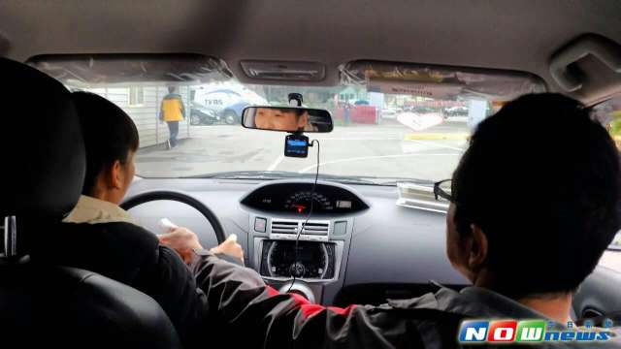
▲公路總局預計本月中將開會檢討駕照筆試題庫，修改或刪除約百題不合時宜、模稜兩可的試題，最快明年上路。（資料圖／記者王苡嫣攝）
大 中 小
國內汽機車駕照筆試題庫各有1400多題及1600多題，不僅數量繁多，許多題目也讓人啼笑皆非，公路總局預計本月中將開會檢討題庫，修改或刪除約百題不合時宜、模稜兩可的試題，最快明年上路。
據《蘋果日報》報導，公路總局提供的題庫中，引發爭議的題目有像是：「機車駕駛人對於服裝儀容 (1)不受拘束 (2)可穿拖鞋 (3)應整潔」，答案為選項(3)，遭質疑與交通安全無關；「機器腳踏車駕駛人最大的敵人是 (1)疏忽 (2)道路障礙 (3)道路上的牲畜」，明明3個選項皆有可能，但正解卻是選項(1)。
公路總局監理組組長陳聰乾表示，針對不合時宜的題型，公路總局已有初步篩選，且也已發出開會通知，召集相關領域專家學者將於本月中開會審查題庫。
目前規劃擬修改題目有54題，包含汽車25題、機車29題，另預計刪除題目50題，其中汽車14題、機車36題，總計104題將檢討調整，題目類型除了將配合新法規做調整，對於有爭議或答案模擬兩可的題目，也將刪除或修正文字，定案後最快明年上路。

1051004高速追撞工程車 小貨車駕駛斷腳掌亡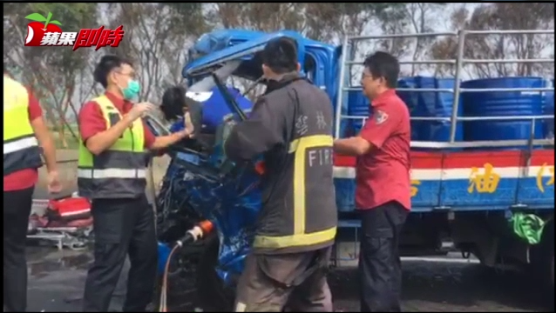

http://www.appledaily.com.tw/realtimenews/article/local/20161004/961294/%E9%AB%98%E9%80%9F%E8%BF%BD%E6%92%9E%E5%B7%A5%E7%A8%8B%E8%BB%8A%E3%80%80%E5%B0%8F%E8%B2%A8%E8%BB%8A%E9%A7%95%E9%A7%9B%E6%96%B7%E8%85%B3%E6%8E%8C%E4%BA%A1
2016年10月04日14:00
(更新:增加動新聞)今上午9點半，雲78快速道路17.6公里處發生一起車禍意外。公路局斗南第五工程處委外包商的3名工人，駕黃色工程警戒車在內側車道，減速行駛準備下車撿拾垃圾，但同向後方一輛載潤滑油的小貨車，疑似沒注意前方路況，高速追撞。小貨車洪姓駕駛(21歲)卡在變形駕駛座，被消防隊員救出時右腳掌斷裂，已無呼吸心跳，送北港媽祖醫院急救無效。而當時坐在工程警戒車上的3名工人，1人員受輕傷送醫。(李政遠／雲林報導)發稿時間 1144
更新時間 1400
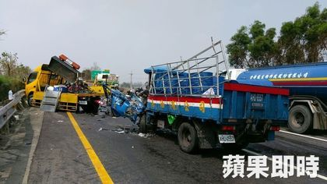
小貨車追撞工程警戒車。李政遠攝
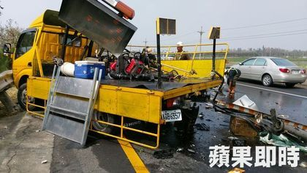
工程警戒車毀損。李政遠攝
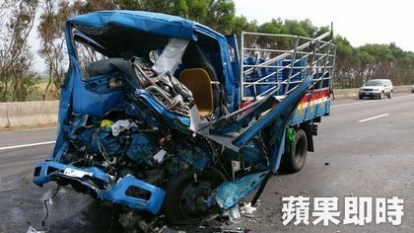
小貨車變形。李政遠攝
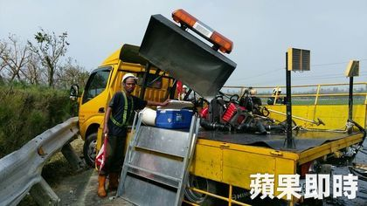
工程警戒車3工人1人輕傷。李政遠攝
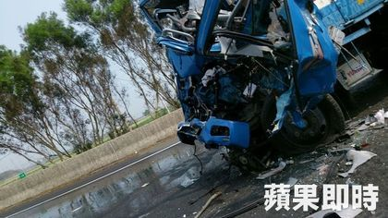
小貨車變形。李政遠攝
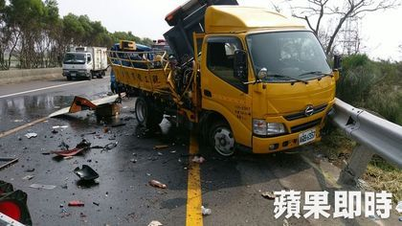
工程車體四散。李政遠攝

1051004駕照筆試考題網友喊「好瞎」 公路總局將刪修百題
2016/10/04 07:36:00
生活中心／綜合報導
http://www.setn.com/News.aspx?NewsID=186923

每個月都會有超過萬人報考汽機車駕照，兩種駕照都必須進行筆試測驗，但竟有許多不合時宜的題目，像是「機車駕駛人必須有何種服裝儀容」、「若出現患有感染病或攜帶惡臭物品的乘客是否可拒載」等，讓網友大呼：「好瞎。」對此，公路總局預計本月中邀專家學者刪修題目，最快明年就能上路。
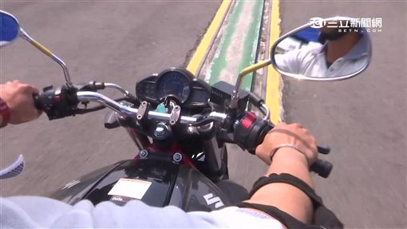

▲考駕照除了須進行路考，還得通過筆試測驗。

根據《蘋果日報》報導，引發網友爭議的題目包括「機車駕駛人對於服裝儀容：（1）不受拘束，（2）可穿拖鞋，（3）應整潔」答案為（3），被網友質疑無關交通安全。

另外，「機器腳踏車駕駛人最大的敵人是：（1）疏忽，（2）道路障礙，（3）道路上的牲畜」答案為（1），但網友認為3個選項都有可能。是非題「如發現患有傳染、瘋狂病及攜帶惡臭物品之乘客，搭車時可藉故婉言拒載」答案是正確，也被網友質疑是歧視。

公路總局回應，對於不合時宜的考題將再修正，目前擬修改汽車25題、機車29題，並刪除汽車14題、機車36題，總計104題題目將調整，修正後最快明年上路。
1051004欠稅風波未平，Uber 轉戰美食外送招募司機！
2016/10/4
http://www.inside.com.tw/2016/10/04/ubereats-taiwan
就在 10/3，Uber 旗下的美食外送服務 UberEATS 在台灣啟動司機招募，並推出介紹獎勵，鼓勵以機車為主的駕駛加入行列。在今年 7 月，Uber 台灣的網站上就出現了 UberEATS 相關職缺，當時 Uber 台灣區總經理顧立楷表示尚在觀察市場情況，並未確認開放 UberEATS 的消息，而現在 Uber 台灣的官方網站上已經出現招募外送司機的宣傳。

UberEATS 是 Uber 推出的餐飲外送服務，為了在載客以外探索其他的可能性，從 2014 年以 UberFRESH 開始嘗試小範圍外送，後更名為 UberEATS 並於今年一月開放獨立 app 下載，現在已經在歐美、澳洲、新加坡等 22 個主要城市展開服務。

目前 UberEATS 台灣版 app 雖然已經開放下載，但消費者端的外送服務尚未正式開啟，不過目前已經推出新申請 UberEATS 司機的推薦方案，可以看到除了既有的汽車司機外，外送服務主要招募的是機車司機，除了可以避免車內累積食物異味，也更符合台灣路況及機動性。

根據 Uber 官網，推薦朋友加入 UberEATS 可以獲得 1000 元獎勵，被推薦者則可獲 500 元獎勵，但需注意以下事項：

務必於第一次註冊帳號時填寫介紹人的推薦序號，恕不接受事後補填
被推薦人必須是新合作夥伴並且使用非系統內的新車輛加入才符合條件
新合作駕駛須在帳號開通後完成 10 趟以上，才能符合推薦獎勵資格。
如果帳戶被系統偵測有異常趟次及意圖詐拿乘車金或介紹獎勵狀況，雙方將會失去所有獎勵資格
Uber 台灣在今年 8 月除面臨載客服務與申請的網路科技營業項目不符，投審會要求撤資，隨後交通部又表達將放寬計程車業相關法規，讓 Uber 最快可於明年上路，不過台北國稅局方面則接到中華民國汽車運輸業駕駛員全國總工會檢舉，台灣宇博公司金流皆經境外交易，涉嫌逃漏稅，可謂風波不斷。

相對載客業務涉及人身安全及保險考量，用 app 接單外送食品、貨物爭議較小，UberEATS 一方面開拓新市場，一方面也分擔了載客服務面臨違反法規的風險。UberEATS 在台開展服務，首先就得直面同樣主打外送美食，且較早進入台灣的 foodpanda 競爭，可以預見不論在價格優惠和服務上，雙方都將展開激烈競爭搶市。
1051004酒駕躲回家沒事？ 法院認證「照樣開單」
2016/10/04 12:34
記者 王薀琁 / 攝影 陳世明 新竹 報導
http://news.tvbs.com.tw/local/677424

別以為酒駕躲回家就沒事！新竹市一名男子，去年11月酒後騎車回家，途中員警一路鳴笛緊追，但男子就是不停，騎到自家門口後拒絕警方酒測，被裁罰9萬元並吊銷駕照，事後男子不服提起行政訴訟，認為當時機車已停入住家，員警無權到住處酒測，但法官駁回，認為取締程序並沒有瑕疵。

鳴笛聲響起，騎士不理會 ，油門一催，警車緊追在後，「靠邊停！」一路廣播，要騎士把車停下，進行酒測，但是騎士一路騎回家，拒絕酒測，員警向他開罰9萬元罰單並吊銷駕照3年，這陳姓男子很不滿，說警方沒有權利在他家酒測，提出行政訴訟，但法官調閱密錄器，發現追車過程，警笛大作而且還用擴音設備要求提車，因此駁回陳姓男子。

竹北分局交通組巡官李東穎：「法官認為我們警方執法過程程序皆完備。」

原來按照警職法第8條規定，在追車過程中，要求駕駛出示相關證件，要有攔查跟鳴笛的動作，在今年5月就有類似案件，另一名陳姓男子把車停回住處，拒絕員警酒測，被開罰9萬元不服 ，法官審理發現，追車時員警沒有攔停也沒有響起警笛，因此撤銷處分，同樣情況卻因警方追車，有沒有響起警笛響笛，結果大不同。

